ОБЪЕМ ИНВЕСТИЦИЙ В ОСНОВНОЙ КАПИТАЛ ПРЕВЫСИЛ ПЛАНИРУЕМЫЙ НА 31 МЛРД РУБЛЕЙ

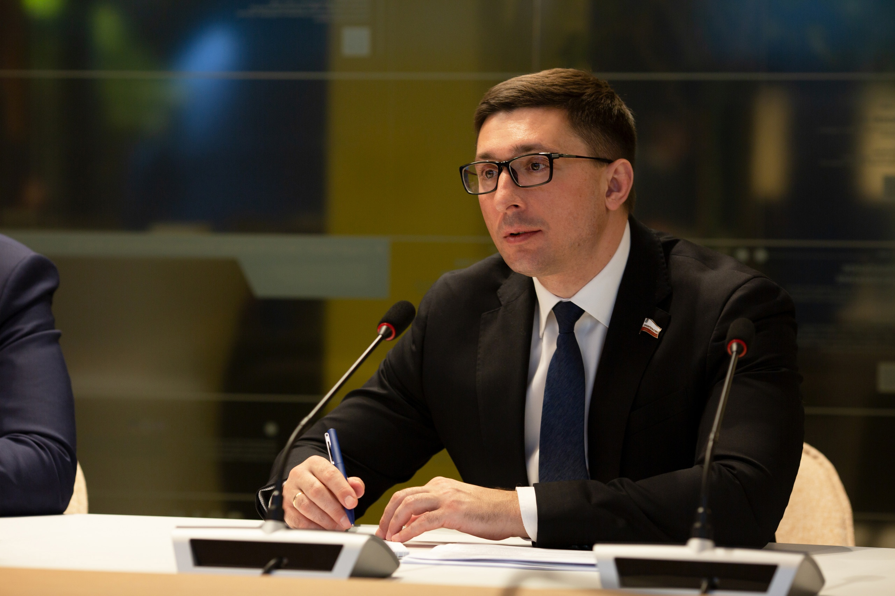

По официальным данным Саратовстата, объем инвестиций в основной капитал в регионе в 2022 году составил 207,7 млрд рублей или 102,4% к 2021 году в сопоставимых ценах, что почти на 31 млрд рублей больше, чем ожидалось. Положительная динамика наблюдается впервые с 2019 года (2019 — 100,6%, 2020 — 96,3%, 2021 — 94%). К инвестициям в основной капитал относятся средства, направленные на покупку или модернизацию оборудования, зданий, сооружений, транспорта, и способные обеспечить развитие и увеличение доходов компании.
Об инвестиционных проектах, которые реализуются на территории области, и итогах работы министерства за прошедший год рассказал министр инвестиционной политики Александр Марченко.
«Напомню, что министерство инвестиционной политики создано в июле прошлого года. За это время мы успешно завершили 35 инвестиционных проектов с общим объемом инвестиций 10,5 млрд рублей. Эти проекты позволили создать более тысячи новых рабочих мест. В Дергачевском районе построена солнечная электростанция, в Аркадакском районе появился современный элеваторный комплекс, завершен ряд проектов Металлургического завода Балаково, АО НПП «Алмаз», запущена вторая очередь завода по производству стального литья «Балаково-Центролит» и др.
Также нам удалось пополнить инвестиционный портфель региона на 24 новых проекта, самые крупные из которых – создание комплекса производства кислорода и разделения воздуха, строительство семенного завода, двух сервисных центров для сельскохозяйственной техники, комплекса по производству сжиженного природного газа и многие другие. Общий объем инвестиций по этим проектам составляет более 64 млрд рублей.
Нельзя не упомянуть те проекты, которые уже реализуются у нас в области: создание Регионального центра обработки данных ПАО «Сбербанк», строительство западного обхода Саратовского узла Приволжской железной дороги, проекты по модернизации производства ООО «Русагро-Аткарск» и т.д.
Взаимодействие с инвесторами проходит в формате «одного окна»: министерство инвестиционной политики и Корпорация развития ведут полное сопровождение проекта от его запуска и до завершения. Это помогает устранить любые административные барьеры на пути инвестора.
Положительная динамика объема инвестиций позволяет нам поставить перед собой смелые задачи на 2023 год: привлечь не менее 30 новых инвестиционных проектов, тем самым увеличив инвестиционный портфель региона до 185 проектов, создать не менее 2,5 тыс. рабочих мест и добиться роста объема инвестиций», - сообщил Александр Марченко.

Источник: https://investinsaratov.ru/ru/events/news/detail.php?ELEMENT_ID=4176

